February 18, 2025 | Bimasakti 11 - CARE
 |  | Business Process

Document Control

Tanggal | Versi | Perubahan | Keterangan

Daftar Isi
1 CARE Process 3
2 Solve CARE 4
3 Simplified Solve CARE 5
4 Survey 6
5 Simplified Survey CARE 6
6 Add Draft Charges 7
7 Add New Pricelist Item 8
8 Assign Pricelist Item to SLA Call Type 8
- Create CARE Invoice 9

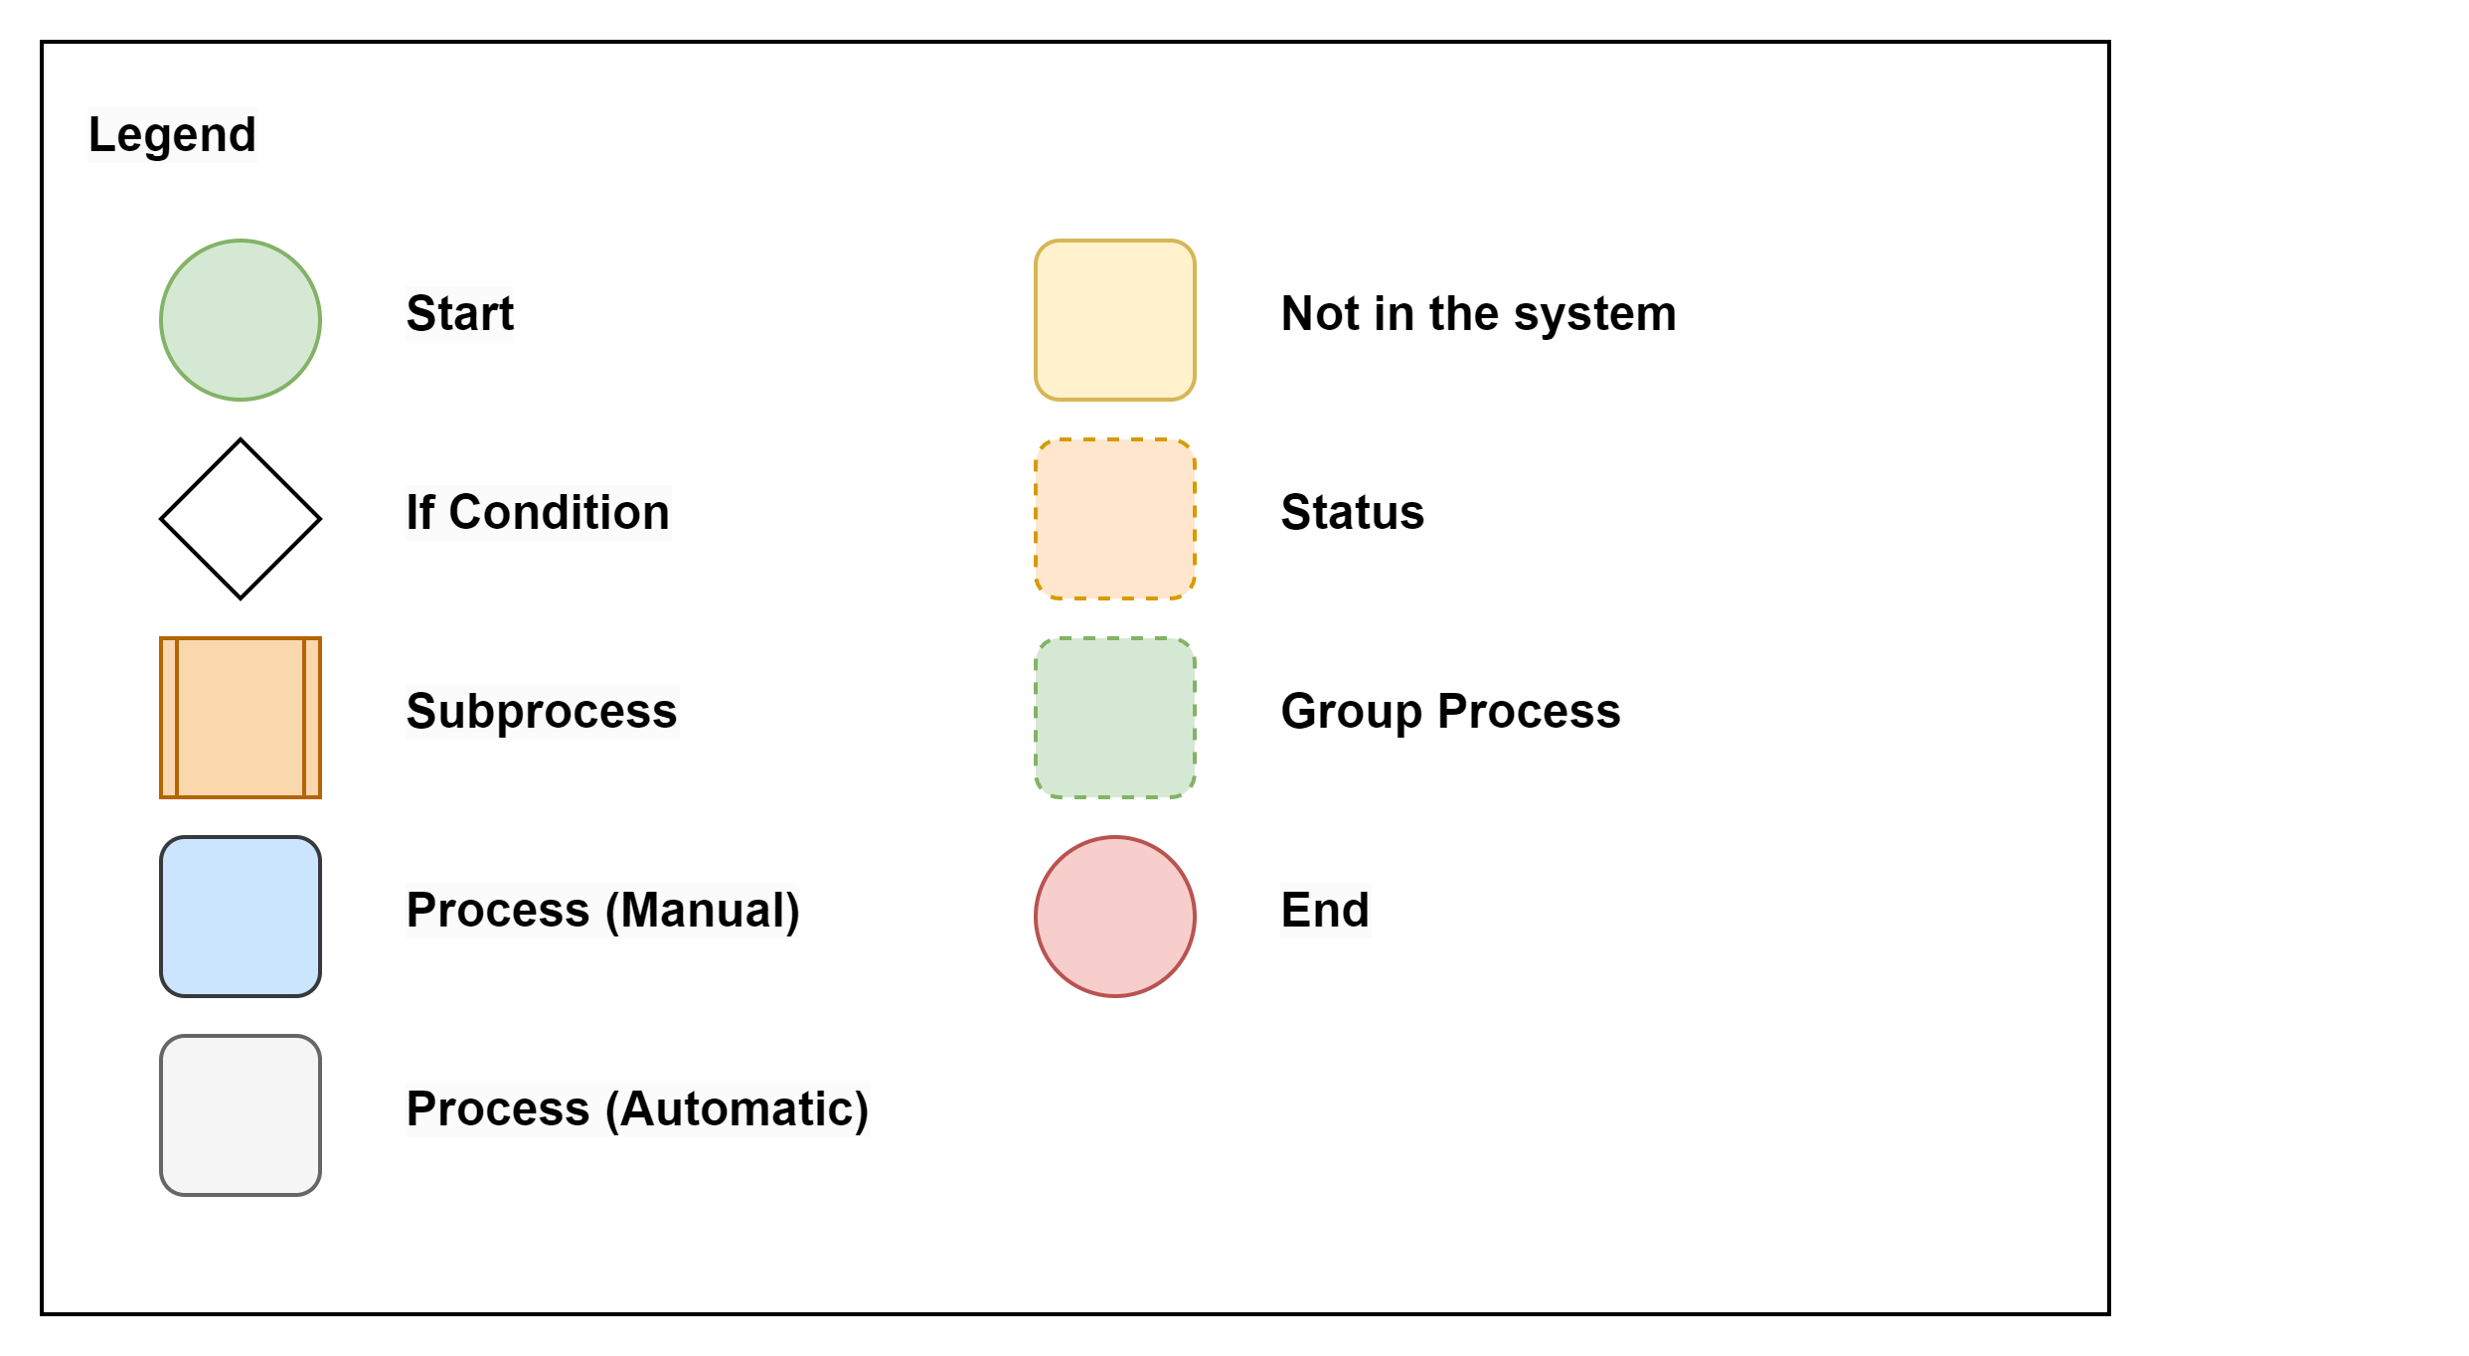

CARE Process
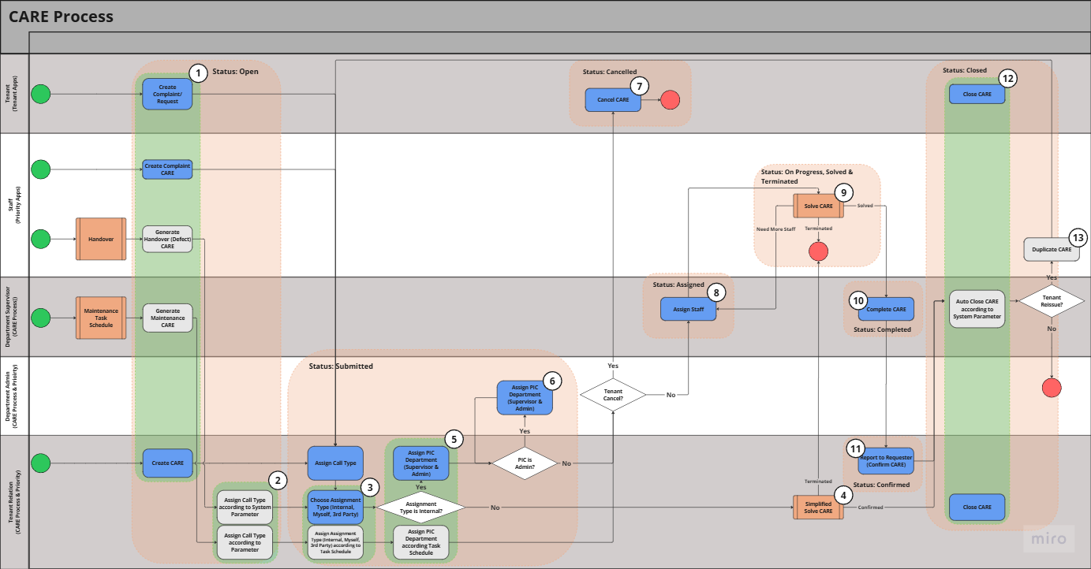

Solve CARE
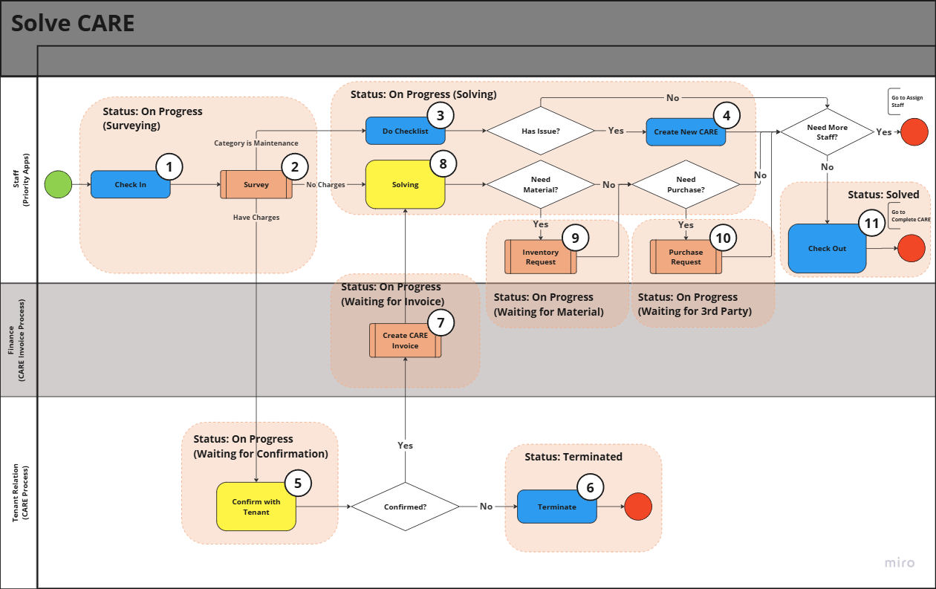

Simplified Solve CARE
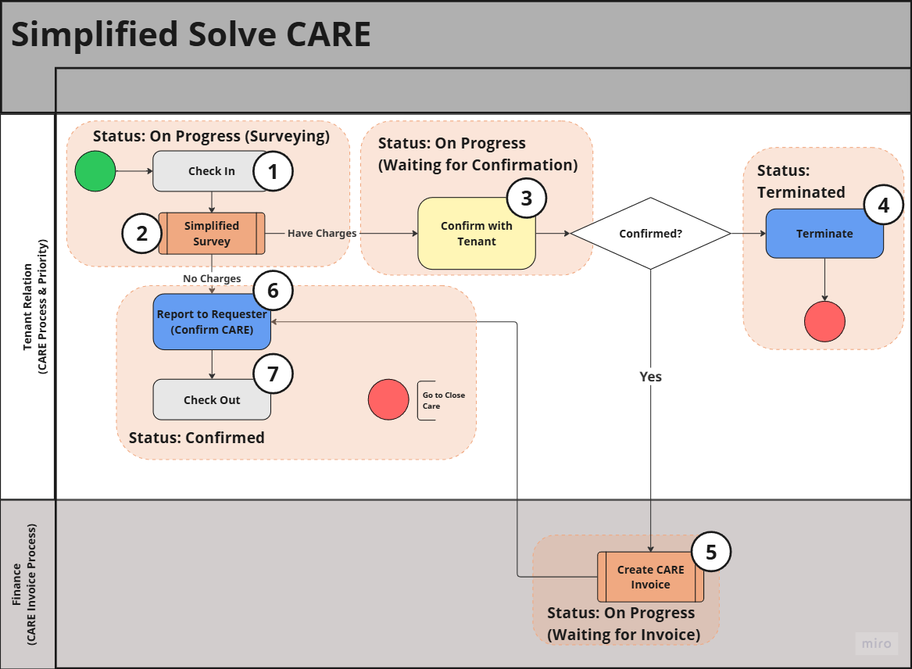

Survey
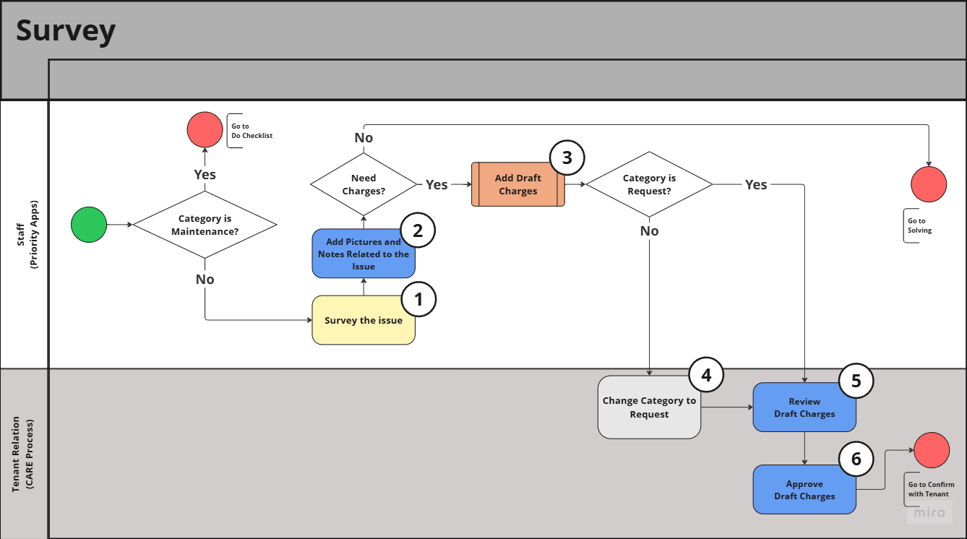

Simplified Survey CARE
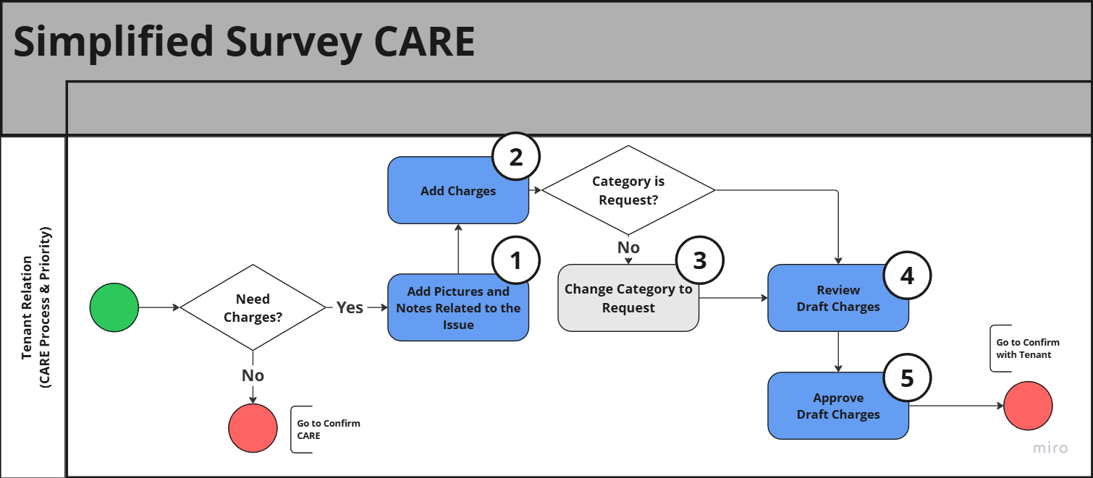

Add Draft Charges
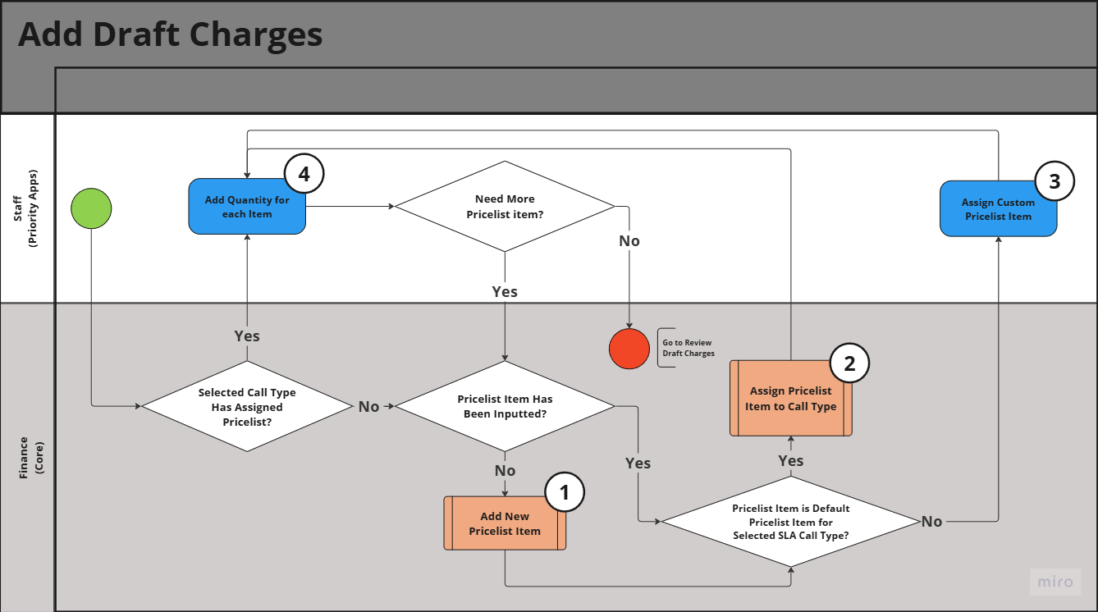

Add New Pricelist Item
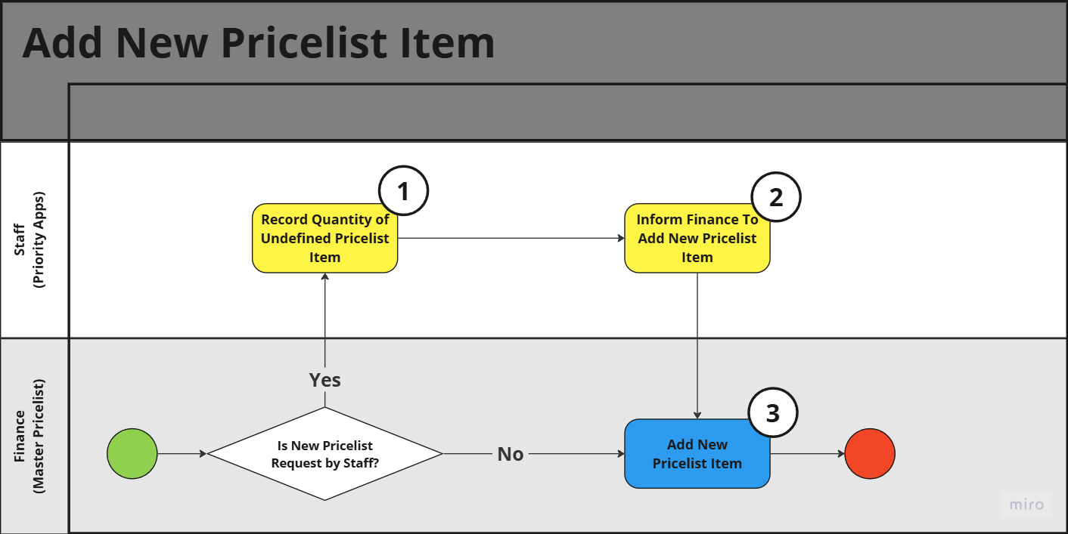

Assign Pricelist Item to SLA Call Type
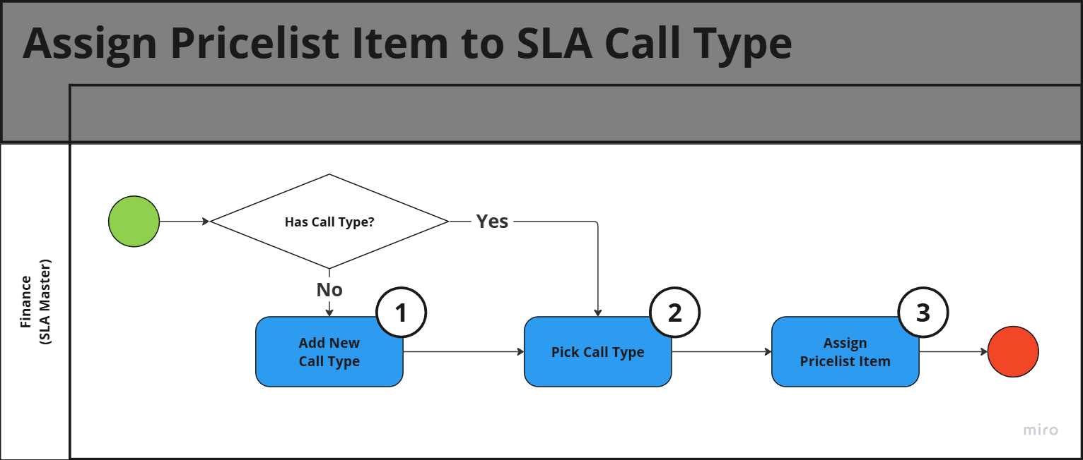

Create CARE Invoice
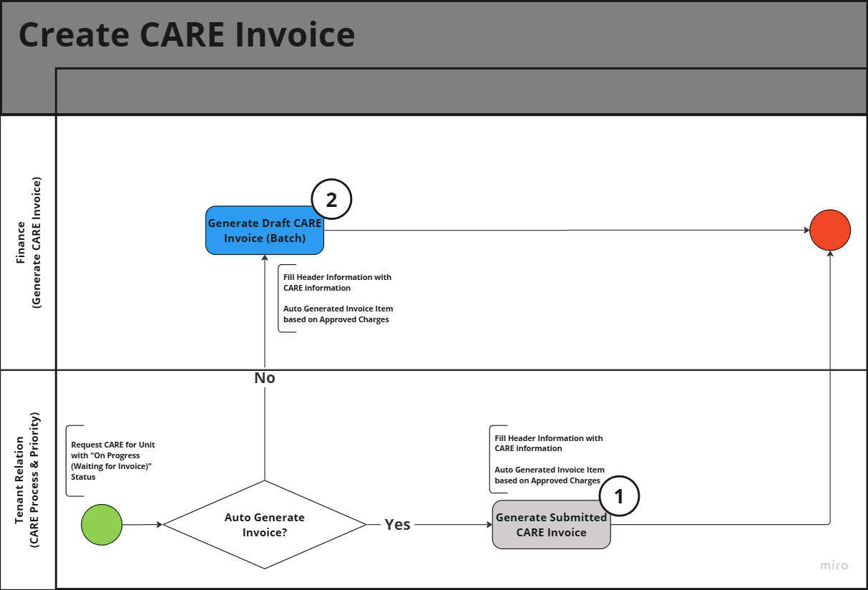

PROCESS DESCRIPTION:
NO | PROCESS | DESCRIPTION
PROCESS: CARE Process
1 | CARE Generation  [MANUAL & AUTOMATED BY SYSTEM] | Process :  - CARE dapat dibuat dari 5 sumber:  - Complaint / Request CARE dari Tenant (Tenant Apps)  - Complaint CARE dari Staff (Priority Apps)  - Handover (Defect) CARE setelah Handover (Priority Apps, automated)  - Maintenance CARE setelah jadwal Task Maintenance dibuat (automated)  - CARE dari program CARE Process (HDT00100)  - CARE memiliki 10 Status:  - Open → CARE baru yang belum diproses  - Submitted → sudah diproses oleh TR dan di-assign PIC  - Assigned → sudah di-assign Staff dari masing-masing PIC  - On Progress → sudah mulai dilakukan  - Solved → semua staff telah menyelesaikan pekerjaannya  - Completed → PIC sudah me-review pekerjaan staff  - Confirmed → TR sudah me-review solusi dari CARE  - Closed → CARE selesai  - Cancelled → CARE dibatalkan sebelum status “Assigned”  - Terminated → CARE diberhentikan jika Tenant tidak mau melanjutkan pembayaran  - CARE memiliki 6 Substatus:  - Surveying → Pemeriksaan masalah  - Waiting for Tenant Confirmation → Menunggu konfirmasi apakah Tenant ingin melanjutkan pembayaran  - Waiting for Invoice → Menunggu pembuatan invoice  - Solving → Menyelesaikan masalah  - Waiting for Material → Ada Inventory Request  - Waiting for 3rd Party → Ada Purchase Request  Input :  - -  Output :  - CARE dengan status “OPEN”, “SUBMITTED”, “ASSIGNED”.  User :  - TR, Department Supervisor, Staff, Tenant
2 | Assign Call Type  [MANUAL & AUTOMATED BY SYSTEM] | Process :  - Menentukan Call Type yang sesuai dengan deskripsi CARE.  - Call Type ditentukan oleh sistem:  - Handover (Defect) CARE sesuai dengan PM System Param  - Maintenance CARE sesuai jadwal  - Call Type ditentukan manual kecuali untuk kasus yang disebutkan diatas.  Input :  - CARE tanpa Call Type.  Output :  - CARE dengan Call Type.  User :  - TR
3 | Assign Assignment Type  [MANUAL & AUTOMATED BY SYSTEM] | Process :  - Menentukan Assignment Type.  - Assignment Type terdiri dari:  - Internal  - Myself  - 3rd Party  Input :  - CARE tanpa Assignment Type.  Output :  - CARE dengan Assignment Type.  User :  - TR
4 | Simplified Solve CARE  [SUBPROCESS] | Process :  - Langkah yang dijalankan oleh TR untuk CARE dengan assignment type selain internal.  - Langkah-langkah:  - Surveying (Opsional)  - Penambahan Biaya (Opsional)  - Confirm CARE  Input :  - CARE dengan status “SUBMITTED”.  Output :  - CARE dengan status “CONFIRMED” atau “TERMINATED”.  User :  - TR
5 | Assign PIC  Department (Supervisor & Admin)  [MANUAL & AUTOMATED BY SYSTEM] | Process :  - Menentukan PIC Department dengan role Supervisor atau Admin.  Input :  - CARE tanpa PIC Department.  Output :  - CARE dengan PIC Department.  User :  - TR
6 | Assign PIC  Department (Supervisor & Admin) | Process :  - Menentukan PIC Department dengan role Supervisor atau Admin.  Input :  - CARE dengan PIC Department.  Output :  - CARE dengan PIC Department.  User :  - Department Admin
7 | Cancel CARE | Process :  - Membatalkan CARE sebelum CARE berstatus “Assigned”.  Input :  - CARE dengan status “OPEN” atau “SUBMITTED”.  Output :  - CARE dengan status “CANCELLED”.  User :  - Tenant
8 | Assign Staff | Process :  - Assign staff per masing-masing supervisor.  Input :  - CARE dengan status “OPEN” atau “SUBMITTED”.  Output :  - CARE dengan status “ASSIGNED”.  User :  - Department Supervisor
9 | Solve CARE  [SUBPROCESS] | Process :  - Staff menyelesaikan tugas dari CARE.  - Jika Tenant tidak ingin melanjutkan pembayaran, maka CARE akan berubah status menjadi “TERMINATED”.  - Pada kasus multiple staff assignment, CARE akan berubah menjadi status “SOLVED” jika semua staff yang sudah CHECK IN, sudah CHECK OUT.  Input :  - CARE dengan status “ASSIGNED”.  Output :  - CARE dengan status “SOLVED” atau “TERMINATED”.  User :  - TR, Finance, Staff
10 | Complete CARE | Process :  - Supervisor telah me-review hasil kerja staff.  - Pada status multiple supervisor assignment, CARE akan berubah menjadi status “COMPLETED” jika semua supervisor yang sudah assign staff, sudah me-review pekerjaan staff-nya.  Input :  - CARE dengan status “SOLVED”.  Output :  - CARE dengan status “COMPLETED”.  User :  - Department Supervisor
11 | Report to Requester  (Confirm CARE) | Process :  - TR sudah me-review solusi dari CARE.  - TR konfirmasi ke Caller (Staff ataupun Tenant).  Input :  - CARE dengan status “COMPLETED”.  Output :  - CARE dengan status “CONFIRMED”.  User :  - TR
12 | Close CARE  [MANUAL & AUTOMATED BY SYSTEM] | Process :  - Menyelesaikan CARE.  - Ada 3 cara menyelesaikan CARE:  - Oleh Tenant melalui Tenant Apps  - Auto Close jika ditentukan di PM System Parameter  - Oleh TR melalui program CARE Process (HDT00100)  Input :  - CARE dengan status “CONFIRMED”.  Output :  - CARE dengan status “CLOSED”.  User :  - TR, Tenant
13 | Duplicate CARE  [AUTOMATED BY SYSTEM] | Process :  - Saat tenant memilih untuk “Reissue” CARE, maka akan terbentuk CARE baru dengan informasi yang sama.  Input :  - CARE dengan status “CONFIRMED” atau “CLOSED”.  Output :  - CARE baru dengan status “OPEN”.  User :  - Tenant
PROCESS: Solve CARE
1 | Check In | Process :  - Staff Check In.  - Pada kasus multiple staff assignment, staff yang pertama CHECK IN akan mengubah status CARE menjadi “ON PROGRESS” dengan substatus “SURVEYING”, staff lainnya bisa CHECK IN saat status care ON PROGRESS dengan substatus apapun.  Input :  - CARE dengan status “ASSIGNED” atau “ON PROGRESS”.  Output :  - CARE dengan status “ON PROGRESS” dengan informasi check in dari staff.  User :  - Staff
2 | Survey  [SUBPROCESS] | Process :  - Tahapan survey untuk mengetahui masalah dan menambahkan informasi pembayaran jika dibutuhkan.  Input :  - CARE dengan status “ON PROGRESS” yang sudah di-check in oleh staff.  Output :  - CARE dengan substatus “WAITING FOR TENANT CONFIRMATION” dan informasi yang didapatkan saat survey berupa issue notes, foto, dan charges.  - CARE dengan substatus “SOLVING” dan informasi yang didapatkan saat survey berupa issue notes, foto, dan TANPA charges.  - Proses ini dilompati jika Category CARE adalah maintenance.  User :  - TR, Finance, Staff
3 | Do Checklist  [MAINTENANCE CARE ONLY, PRIORITY APPS ONLY] | Process :  - Menyelesaikan Checklist.  - Pada kasus multiple staff assignment, saat checklist belum terselesaikan semuanya, staff sudah bisa CHECK OUT kecuali staff yang terakhir.  - Staff yang terakhir akan divalidasi jika masih ada checklist yang belum diselesaikan maka Staff tidak bisa CHECK OUT.  - CARE akan berubah menjadi “SOLVED” saat staff yang terakhir telah CHECK OUT.  Input :  - CARE dengan status “SOLVING”.  Output :  - CARE dengan status “SOLVED”.  User :  - Staff
4 | Create New CARE  [MAINTENANCE CARE ONLY] | Process :  - Pembuatan CARE baru secara manual jika ada checklist dengan status “Not OK”.  Input :  - CARE yang memiliki checklist dengan status “Not OK”.  Output :  - CARE baru sesuai dengan deskripsi checklist.  User :  - Staff
5 | Confirm with Tenant  [NOT IN THE SYSTEM] | Process :  - Tahapan di luar sistem untuk menghubungi tenant dan mendapatkan persetujuan Tenant untuk melakukan pembayaran terkait CARE.  Input :  - -  Output :  - -  User :  - TR
6 | Terminate | Process :  - Tenant menolak untuk melakukan pembayaran terkait CARE.  Input :  - CARE dengan status “ON PROGRESS” dan substatus “WAITING FOR TENANT CONFIRMATION”.  Output :  - CARE dengan status “TERMINATED”.  User :  - TR
7 | Create CARE Invoice  [SUBPROCESS] | Process :  - Tahapan dari Solve CARE untuk membuat Invoice.  Input :  - CARE dengan status “ON PROGRESS” dan substatus “WAITING FOR INVOICE”.  Output :  - CARE dengan status “ON PROGRESS” dan substatus “SOLVING” dan sudah memiliki informasi invoice.  User :  - Finance
8 | Solving  [NOT IN THE SYSTEM] | Process :  - Tahapan di luar sistem dimana staff menyelesaikan masalah di CARE.  Input :  - -  Output :  - -  User :  - Staff
9 | Inventory Request  [SUBPROCESS] | Process :  - Tahapan dari Solve CARE yang dilakukan saat dibutuhkan permintaan inventory ke gudang.  Input :  - CARE dengan status “ON PROGRESS” dan substatus “SOLVING”.  Output :  - CARE dengan status “ON PROGRESS” dan substatus “WAITING FOR MATERIAL”.  User :  - Staff
10 | Purchase Request  [SUBPROCESS] | Process :  - Tahapan dari Solve CARE yang dilakukan saat dibutuhkan permintaan purchase ke 3rd party.  Input :  - CARE dengan status “ON PROGRESS” dan substatus “WAITING FOR MATERIAL”.  Output :  - CARE dengan status “ON PROGRESS” dan substatus “WAITING FOR 3rd PARTY”.  User :  - Staff
11 | Check Out | Process :  - Staff menyelesaikan CARE.  - Pada kasus multiple staff assignment, CARE akan berubah menjadi “SOLVED” saat semua staff yang sudah CHECK IN, sudah melakukan CHECK OUT.  Input :  - CARE dengan status “ON PROGRESS”.  Output :  - CARE dengan status “SOLVED”.  User :  - Staff
PROCESS: Simplified Solve CARE
1 | Check In  [AUTOMATED BY SYSTEM] | Process :  - Penambahan informasi Actual Start Date pada CARE.  Input :  - CARE dengan status “ASSIGNED”.  Output :  - CARE dengan status “ON PROGRESS”.  User :  - TR
2 | Simplified Survey  [SUBPROCESS] | Process :  - Tahapan survey untuk mengetahui masalah dan menambahkan informasi pembayaran jika dibutuhkan  Input :  - CARE dengan status “ON PROGRESS” yang sudah di-check in  Output :  - CARE dengan substatus “WAITING FOR TENANT CONFIRMATION” dan informasi yang didapatkan saat survey berupa issue notes, foto, dan charges  - CARE dengan substatus “SOLVING” dan informasi yang didapatkan saat survey berupa issue notes, foto, dan TANPA charges  User :  - TR
3 | Confirm with Tenant  [NOT IN THE SYSTEM] | Process :  - Tahapan di luar sistem untuk menghubungi tenant dan mendapatkan persetujuan Tenant untuk melakukan pembayaran terkait CARE  Input :  - -  Output :  - -  User :  - TR
4 | Terminate | Process :  - Tenant menolak untuk melakukan pembayaran terkait CARE  Input :  - CARE dengan status “ON PROGRESS” dan substatus “WAITING FOR TENANT CONFIRMATION”  Output :  - CARE dengan status “TERMINATED”  User :  - TR
5 | Create CARE Invoice  [SUBPROCESS] | Process :  - Tahapan dari Solve CARE untuk membuat Invoice  Input :  - CARE dengan status “ON PROGRESS” dan substatus “WAITING FOR INVOICE”  Output :  - CARE dengan status “ON PROGRESS” dan substatus “SOLVING” dan sudah memiliki informasi invoice  User :  - Finance
6 | Report to Requester  (Confirm CARE) | Process :  - TR sudah me-review solusi dari CARE.  - TR konfirmasi ke Caller (Staff ataupun Tenant).  Input :  - CARE dengan status “ON PROGRESS” dan substatus “SOLVING”.  Output :  - CARE dengan status “CONFIRMED”.  User :  - TR
7 | Check Out  [AUTOMATED BY SYSTEM] | Process :  - Penambahan informasi Actual End Date.  Input :  - CARE dengan status “CONFIRMED”.  Output :  - CARE dengan status “CONFIRMED”.  User :  - TR
PROCESS: Survey
1 | Survey the issue  [NOT IN THE SYSTEM] | Process :  - Tahapan di luar sistem dimana staff melakukan survey ke lapangan untuk melihat masalah.  Input :  - -  Output :  - -  User :  - Staff
2 | Add Pictures and Notes Related to the Issue | Process :  - Staff menambahkan issue notes dan foto (priority apps only) terkait masalah.  Input :  - CARE dengan status “ON PROGRESS” dan substatus “SURVEYING” tanpa informasi survey.  Output :  - CARE dengan status “ON PROGRESS” dan substatus “SURVEYING” dengan informasi survey.  User :  - Staff
3 | Add Draft Charges  [SUBPROCESS] | Process :  - Process untuk menambahkan charges pada CARE.  Input :  - CARE tanpa charges.  Output :  - CARE dengan charges.  User :  - Finance, Staff
4 | Change Category to Request  [AUTOMATED BY SYSTEM] | Process :  - Mengubah category CARE menjadi “Request” jika sebelumnya category CARE bukan “Request” (hanya Request yang chargeable).  Input :  - CARE dengan status “ON PROGRESS” dan substatus “SURVEYING” dengan category bukan “Request”.  Output :  - CARE dengan status “ON PROGRESS” dan substatus “SURVEYING” dengan category “Request”.  User :  - Staff
5 | Review Draft Charges | Process :  - TR me-review draft charges yang dimasukkan oleh staff saat melakukan survey.  - TR dapat menambahkan atau menghapus charges yang sudah dimasukkan oleh staff.  - TR dapat mengubah Quantity dan Discount pada tahap ini.  Input :  - CARE dengan status “ON PROGRESS” dan substatus “SURVEYING” dengan charges yang belum di-review.  Output :  - CARE dengan status “ON PROGRESS” dan substatus “SURVEYING” dengan charges yang sudah di-review.  User :  - TR
6 | Approve Draft Charges | Process :  - TR menyetujui draft charges yang sudah di-review.  Input :  - CARE dengan status “ON PROGRESS” dan substatus “SURVEYING”.  Output :  - CARE dengan status “ON PROGRESS” dan substatus “WAITING FOR TENANT CONFIRMATION”.  User :  - TR
PROCESS: Simplified Survey CARE
1 | Add Pictures and Notes Related to the Issue | Process :  - TR menambahkan issue notes dan foto (priority apps only) terkait masalah.  Input :  - CARE dengan status “ON PROGRESS” dan substatus “SURVEYING” tanpa informasi survey.  Output :  - CARE dengan status “ON PROGRESS” dan substatus “SURVEYING” dengan informasi survey.  User :  - TR
2 | Add Charges | Process :  - TR dapat menambahkan atau menghapus charges.  Input :  - CARE tanpa charges.  Output :  - CARE dengan charges.  User :  - TR
3 | Change Category to Request  [AUTOMATED BY SYSTEM] | Process :  - Mengubah category CARE menjadi “Request” jika sebelumnya category CARE bukan “Request” (hanya Request yang chargeable).  Input :  - CARE dengan status “ON PROGRESS” dan substatus “SURVEYING” dengan category bukan “Request”.  Output :  - CARE dengan status “ON PROGRESS” dan substatus “SURVEYING” dengan category “Request”.  User :  - TR
4 | Review Draft Charges | Process :  - TR me-review draft charges yang dimasukkan.  - TR dapat menambahkan atau menghapus charges yang sudah dimasukkan.  - TR dapat mengubah Quantity dan Discount pada tahap ini.  Input :  - CARE dengan status “ON PROGRESS” dan substatus “SURVEYING” dengan charges yang belum di-review.  Output :  - CARE dengan status “ON PROGRESS” dan substatus “SURVEYING” dengan charges yang sudah di-review.  User :  - TR
5 | Approve Draft Charges | Process :  - TR menyetujui draft charges yang sudah di-review.  Input :  - CARE dengan status “ON PROGRESS” dan substatus “SURVEYING”.  Output :  - CARE dengan status “ON PROGRESS” dan substatus “WAITING FOR TENANT CONFIRMATION”.  User :  - TR
PROCESS: Add Draft Charges
1 | Add New Pricelist Item  [SUBPROCESS] | Process :  - Tahapan dari Add Draft Charges untuk membuat pricelist item baru.  Input :  - -  Output :  - Pricelist item baru.  User :  - Finance, Staff
2 | Assign Pricelist Item to SLA Call Type  [SUBPROCESS] | Process :  - Tahapan dari Add Draft Charges untuk meng-assign pricelist item ke Call Type jika pricelist yang dibuat akan selalu diperlukan untuk Call Type tersebut  Input :  - Tidak ada Call Type atau Call Type tanpa pricelist.  Output :  - Call Type dengan pricelist.  User :  - Finance
3 | Assign Custom Pricelist Item | Process :  - Assign pricelist item yang tidak di-assign ke dalam Call Type yang sudah ditentukan di CARE  Input :  - CARE dengan status “ON PROGRESS” dan substatus “SURVEYING” tanpa Custom Pricelist.  Output :  - CARE dengan status “ON PROGRESS” dan substatus “SURVEYING” dengan Custom Pricelist.  User :  - Staff
4 | Add Quantity for  each Item | Process :  - Menambahkan informasi quantity pada masing-masing pricelist yang sudah ditambahkan ke dalam CARE.  Input :  - CARE dengan status “ON PROGRESS” dan substatus “SURVEYING” dengan pricelist ber-quantity 0.  Output :  - CARE dengan status “ON PROGRESS” dan substatus “SURVEYING” dengan pricelist ber-quantity lebih dari 0.  User :  - Staff
PROCESS: Add New Pricelist Item
1 | Record Quantity of Undefined Pricelist Item  [NOT IN THE SYSTEM] | Process :  - Staff mencatat semua pricelist dan quantity yang dibutuhkan jika pricelist tersebut tidak ditemukan di dalam sistem.  Input :  - -  Output :  - -  User :  - Staff
2 | Inform Finance to Add New Pricelist Item  [NOT IN THE SYSTEM] | Process :  - Staff menginformasikan pricelist yang dibutuhkan ke bagian Finance.  Input :  - -  Output :  - -  User :  - Staff
3 | Add New Pricelist Item | Process :  - Finance menambahkan informasi pricelist baru yang diminta di program Pricelist Master (HDM00600).  Input :  - -  Output :  - Pricelist item baru.  User :  - Finance
PROCESS: Assign Pricelist Item to SLA Call Type
1 | Add New Call Type | Process :  - Finance menambahkan informasi Call Type baru.  Input :  - -  Output :  - Call Type baru.  User :  - Finance
2 | Pick Call Type | Process :  - Finance menentukan Call Type yang ingin di-assign.  Input :  - -  Output :  - Call Type yang akan di-assign.  User :  - Finance
3 | Assign Pricelist Item | Process :  - Finance meng-assign pricelist ke Call Type.  Input :  - Call Type tanpa pricelist.  Output :  - Call Type dengan pricelist.  User :  - Finance
PROCESS: Create CARE Invoice
1 | Generate Submitted CARE Invoice  [AUTOMATED BY SYSTEM] | Process :  - Jika “Auto Generate Invoice” dicentang pada HD System Parameter, setelah TR melakukan Confirm CARE, sistem akan secara otomatis membuat Invoice berdasarkan charges yang sudah di-approve .  Input :  - CARE dengan status “ON PROGRESS” dan substatus “WAITING FOR INVOICE”.  Output :  - CARE dengan status “ON PROGRESS” dan substatus “SOLVING” dan sudah memiliki informasi invoice.  User :  - TR
2 | Generate Draft CARE Invoice (Batch) | Process :  - Jika “Auto Generate Invoice” tidak dicentang pada HD System Parameter, maka Finance harus secara manual membuat Invoice berdasarkan charges yang sudah di-approve secara batch di program Generate CARE Invoice (HDB00100).  Input :  - CARE dengan status “ON PROGRESS” dan substatus “WAITING FOR INVOICE”.  Output :  - CARE dengan status “ON PROGRESS” dan substatus “SOLVING” dan sudah memiliki informasi invoice.  User :  - Finance

